04.08.2020

b) Technische Vorgaben

Ausschreibung Kranzauszeichnung

Eidg. Feldschiessen 2022 – 2024/2025

Inhaltsverzeichnis
I. Allgemeines / Rahmenbedingungen 4
1. Ausgangslage 4
1.1 Anstoss der Beschaffung 4
1.2 Ausschreibungsgegenstand 4
1.3 Ziel der Ausschreibung 4
1.4 Voraussichtliche Liefermengen 4
1.5 Produktbeschrieb 4
1.6 Lieferung 5
1.7 Aufmachung/Spedition 5
1.8 Bemusterung zum Angebot 5
II. Technische Spezifikationen 6
2. Beschreibung 6
2.1 Benennung 6
2.2 Umfang und Aufbau 6
3. Anforderung 7
3.1 Allgemeine Anforderung 7
3.2 Mechanische Anforderung 7
4. Konstruktion 8
4.1 Kranzzusammensetzung 8
4.1.1 Gewicht 8
4.1.2 Kranzunterteil - Dimensionen 8
4.1.3 Kranzunterteil - Sujets 8
4.1.4 Kranzoberteil Barette - Dimensionen 9
4.1.5 Kranzoberteil Barette - Sujet 9
4.1.6 Kranzmittelteil - Dimensionen 9
4.1.7 Bandaufsatz Schweizerkreuz 10
4.2 Grundmaterialien 11
4.3 Lieferantenbezeichnung 11
5. Prüfungen 11
5.1 Allgemeines 11
5.2 Gewicht 11
5.3 Biegefestigkeit der Befestigungsnadel 11
5.4 Bandbefestigung 11
6. Verpackung und Beschriftung 11
6.1 Schachtelinhalt und -Beschriftung 11
6.2 Einzelverpackung 12
6.2.1 Beschriftung der Papiertüten 25/50m 12
6.2.2 Beschriftung der Papiertüten 300m 12
7. Bestätigung Technische Vorgaben 13

I. Allgemeines / Rahmenbedingungen

Ausgangslage

Anstoss der Beschaffung
Der Schweizer Schiesssportverband (SSV) beschafft Kranzauszeichnungen für das Eidg. Feldschiessen. Der SSV ist die Dachorganisation der Schweizer Schützen. Der SSV ist mit 130'000 Mitgliedern und rund 2'600 Schützenvereinen der viertgrösste Sportverband des Landes. Mit der vorliegenden Ausschreibung werden die Rahmenbedingungen für die Herstellung und Lieferung von Kranzauszeichnungen festgehalten.

Ausschreibungsgegenstand
Kranzauszeichnung Eidg. Feldschiessen 2022 – 2024/2025
Die Rahmenbedingen gelten für 3 Jahre, vom 01.01.2022 bis 31.12.2024.
Mit Option zur Verlängerung der Rahmenbedingungen durch den Auftraggeber für 1 Jahr.

Ziel der Ausschreibung
Sinn und Zweck der Ausschreibung ist die Auswahl eines zuverlässigen und kompetenten Anbieters. Der Anbieter muss als Fachspezialist auftreten, welcher in der Lage ist, die verschiedenen Kranzauszeichnungen herzustellen und zu liefern.

Voraussichtliche Liefermengen
Mengenaufteilung
Jahr | Wappen | Barette 300M | Barette 25/50M | Gesamtmenge
2022 | APPENZELL  AUSSERRHODEN | 52’700 | 15’300 | 68’000
2023 | APPENZELL  INNERRHODEN | 51’600 | 15’000 | 66’600
2024 | St. GALLEN | 50’600 | 14’700 | 65’300
2025 (Option) | GRAUBÜNDEN | 49’600 | 14’400 | 64’000

Wichtig
Bei den aufgeführten Mengenangaben handelt es sich um Durchschnittswerte, welche auf Erfahrungszahlen der Vorjahre beruhen; es handelt sich vorliegend nicht um Mindestmengen, beziehungsweise es werden keine Abnahmemengen vereinbart.

Produktbeschrieb
Die Spezifikation der Kranzauszeichnung wird hinsichtlich Materials, Verarbeitung, Farbgebung, Verpackung, Funktionalität in Bezug auf Qualitätsmerkmale definiert mit dem Zweck, eine (stichprobeweise) Endkontrolle auf Basis der Spezifikation eindeutig und einwandfrei zu ermöglichen.
Die Kranzauszeichnung EFS (Gesamtlänge: ca. 112 mm) besteht aus vier (4) Teilen:
- Kranz-Unterteil aus Metall
- Oberteil Barette aus Metall, Rückseite mit Befestigungsnadel
- Mittelteil Moiréband (100 %Viskose)
- Bandaufsatz Schweizerkreuz

Lieferung
Abgabeort innerhalb der Schweiz Frei Haus, für ausländische Anbieter gemäss INCOTERMS 2020, DDP (Delivered Duty Paid [geliefert, verzollt]).
Auslieferungen direkt an die Kantonalschützenverbände / Bezirke / Schiessplätze etc. gemäss Bestellliste vom SSV. Diese Liste variiert von Jahr zu Jahr, die Bestellliste von 2019 liegt bei.
Mengenaufteilung
Jahr | Wappen | Barette 300M | Barette 25/50M | Termine
2022 | APPENZELL  AUSSERRHODEN | 52’700 | 15’300 | 01.02.2022
2023 | APPENZELL  INNERRHODEN | 51’600 | 15’000 | 01.02.2023
2024 | St. GALLEN | 50’600 | 14’700 | 01.02.2024
2025 (Option) | GRAUBÜNDEN | 49’600 | 14’400 | 01.02.2025

Aufmachung/Spedition
Die Weisungen betreffend Lieferung sind unter Ziffer 6 aufgeführt.

Bemusterung zum Angebot
Zusammen mit dem Angebot sind vom Anbieter 5 Kranzauszeichnungen kostenlos Frei Haus mit zuliefern.
Für ausländische Anbieter gelten INCOTERMS 2020, DDP (Bestimmungsort Schweiz).
Die Muster müssen den Technischen Spezifikationen entsprechen.

II. Technische Spezifikationen

Beschreibung

Benennung
Das in der nachstehenden technischen Spezifikation beschriebene Abzeichen wird wie folgt benannt:
Kranzauszeichnung Eidg. Feldschiessen für Distanz 300m
Kranzauszeichnung Eidg. Feldschiessen für Distanz 25/50m

Umfang und Aufbau
Alle Kranzauszeichnungen haben die gleiche äussere Form. Sie unterscheiden sich lediglich im Kranzunterteil im Wappen, Kanton (in GROSSBUCHSTABEN) und in der Jahrzahl, sowie in der Distanz der Barette. Auf der Rückseite ist eine Befestigungsnadel angebracht:
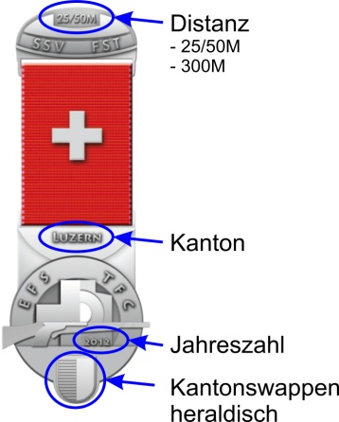

Anforderung

Allgemeine Anforderung
Die Kranzauszeichnung ist ein Repräsentationsobjekt. Sie besteht aus 4 Teilen:

- dem Kranzoberteil (Barette) in 3D | 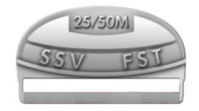
- einem Moiréband genäht  - einem Schweizerkreuz auf dem Moiréband in 3D | 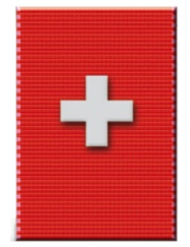
- dem Kranzunterteil in 3D

Mechanische Anforderung
Die Befestigungsnadeln müssen so auf der Rückseite der Barette aufgemacht sein, dass sie ohne zu brechen ein mehrmaliges Öffnen und Schliessen schadlos überstehen.
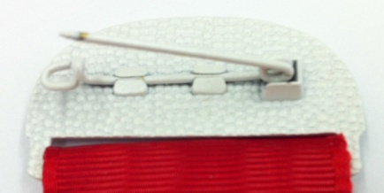

Gleich oder ähnlich wie Ansichtsmuster

Konstruktion

Kranzzusammensetzung

Gewicht
Gesamtgewicht Spritzguss inklusiv Band und Schweizerkreuz: 48 Gramm (g); Toleranz: -0g / +3g.

Kranzunterteil - Dimensionen
Kranzunterteil mit Gestaltung der Fläche innerhalb des Kranzes:
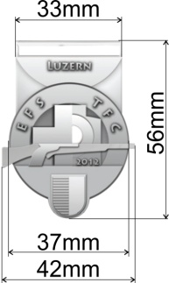
Gesamtlänge 56mm
Grösste Breite 42mm
Dickste Stelle 3mm
Relief Spritzguss

Kranzunterteil - Sujets
Gemäss nachfolgenden Zeichnungen für die Jahre 2022 / 2023 / 2024 / 2025 Option (Entgegen dem nachfolgenden Bild ist der jeweilige Kanton in GROSSBUCHSTABEN aufzuführen).
2022 | 2023 | 2024 | 2025 Option
APPENZELL  AUSSERRHODEN | APPENZELL  INNERRHODEN | St. GALLEN | GRAUBÜNDEN
Ausführung gemäss Zeichnung und Ansichtsmuster

Kranzoberteil Barette - Dimensionen
Kranzoberteil Barette mit Gestaltung der Fläche
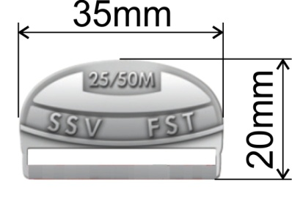
Länge 20mm
Breite 35mm
Dicke 3mm
Relief 3D Spritzguss
Befestigungsnadel 26mm
Ausführung gemäss Zeichnung und Ansichtsmuster

Kranzoberteil Barette - Sujet
gemäss nachfolgenden Zeichnungen 25/50M und 300M
25/50M | 300M
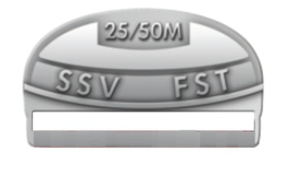 | 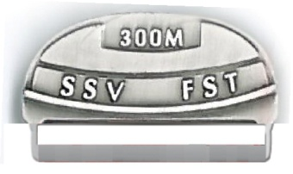
Ausführung gemäss Zeichnung und Ansichtsmuster

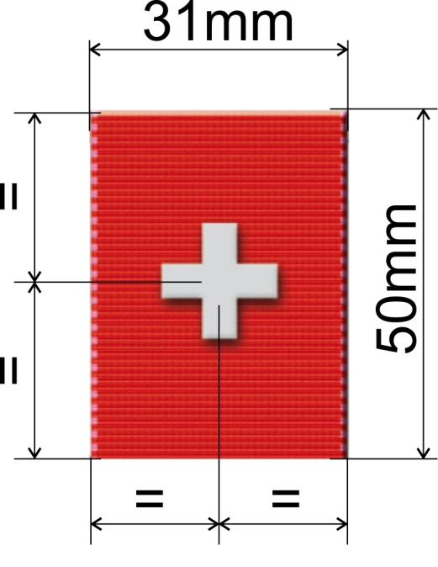
Kranzmittelteil - Dimensionen
Kranzmittelteil Moiréband des Kranzes
Gesamtlänge 140mm
Länge gefaltet 50mm
Breite 31mm
Material 100% Viskose
Farbe rot (RAL 3020)
Befestigung beim Umschlag seitlich genäht

Ausführung gemäss Zeichnung und Ansichtsmuster

Bandaufsatz Schweizerkreuz
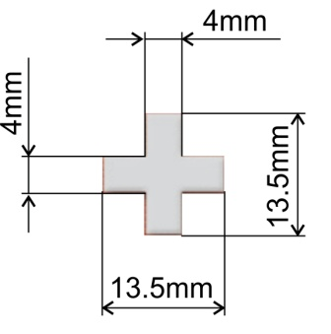
Länge 13.5mm
Breite 13.5mm
Dicke 0.5mm
Bearbeitung gestanzt oder geprägt Kanten gebrochen
Platzierung mittig im Moiréband mittels Befestigungsstift
Befestigung mit zwei Befestigungsstiften

Ausführung gemäss Zeichnung und Ansichtsmuster

Band | Bandbefestigung | Befestigung Kreuz
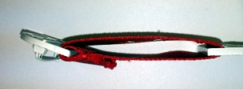 | 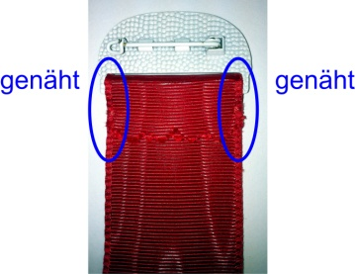 | 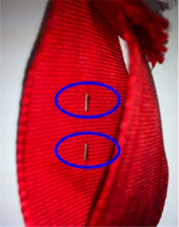

Ausführung gemäss Zeichnung und Ansichtsmuster

Grundmaterialien
Kranzunterteil / Barette: Präzisionsspritzguss, Silbereffekt, schutzlackiert
Schweizerkreuz: gemäss Ansichtsmuster

Lieferantenbezeichnung
Es sind keine Lieferantenbezeichnung oder andere, auf den Hersteller bezogene Bezeichnungen auf der Kranzauszeichnung erlaubt. Zur Identifikation wird der SSV für jedes Jahr einen Buchstaben benennen.

Prüfungen

Allgemeines
Visuelle Kontrolle im Originalzustand unter Beleuchtung D65. Keine sichtbaren Unterschiede zum Ansichtsmuster ausser Wappen Jahrzahl und Kantonsname.

Gewicht
Im Originalzustand 48g. Mittels einer kalibrierten Waage mit einer Genauigkeit von 0.01 g. Verglichen mit dem Ansichtsmuster. Toleranz: -0g / +3g.

Biegefestigkeit der Befestigungsnadel
Fünfmaliges Öffnen und Schliessen der Nadel. Ohne Bruch der Nadel. Ohne Verformung der Halterung.

Bandbefestigung
Visuelle Kontrolle, verglichen mit dem Ansichtsmuster, keine optischen Abweichungen sichtbar.

Verpackung und Beschriftung

Schachtelinhalt und -Beschriftung
Die Kranzauszeichnungen sind in Schachteln zu 10 resp. 30 Stück zu verpacken.
Jede Schachtel ist auf den beiden Frontseiten mit folgenden Daten zu beschriften:
- Lieferort
- Anzahl enthaltener Kranzauszeichnungen pro Schachtel
- Bezeichnung der Kranzauszeichnungen (300M, 25/50M und Jahrzahl)
Liefereinheiten gemäss Bestellliste SSV.

Einzelverpackung
Jede Kranzauszeichnung ist einzeln in einer Papiertüte verpackt.

Beschriftung der Papiertüten 25/50m
- Hintergrund rot / Schrift weiss
- Logo von Swiss Shooting
- Auszeichnung Feldschiessen 25/50m
- Jahrzahl gemäss Kranzauszeichnung
- Ohne Lieferantenwerbung / ohne Lieferantenlogo

Beschriftung der Papiertüten 300m
- Hintergrund weiss / Schrift rot
- Logo von Swiss Shooting
- Auszeichnung Feldschiessen 300m
- Jahrzahl gemäss Kranzauszeichnung
- Ohne Lieferantenwerbung / ohne Lieferantenlogo

Papiertüte 25/50M | Papiertüte 300M
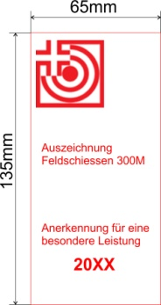
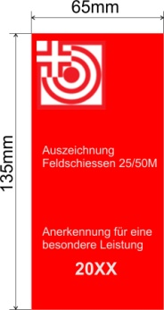

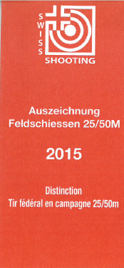
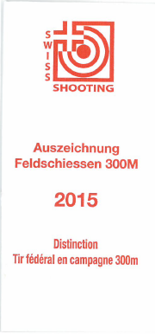

Unternehmervorschläge bezüglich Einzelverpackung sind zusätzlich zur Vorgabe zugelassen.

Bestätigung Technische Vorgaben
Die folgenden technischen Vorgaben gelten als MUSS-Anforderungen! Eine Nicht-Erfüllung eines dieser Vorgaben führt zum Ausschluss aus dem Evaluations-Verfahren. Die Überprüfung der technischen Vorgaben (Muss-Kriterien mit Ausschluss-Charakter) erfolgt mittels dieser Bestätigung.

Nr. | Anforderungen Beschaffungsgegenstand | Ja | Nein
1 | Bestätigung des Anbieters, die in den technischen Vorgaben «Ausschreibung Kranzauszeichnung Eidg. Feldschiessen 2022 – 2024/2025» aufgeführten Angaben und Masse einzuhalten.
2 | Bestätigung des Anbieters, die in den technischen Vorgaben «Ausschreibung Kranzauszeichnung Eidg. Feldschiessen 2022 – 2024/2025» aufgeführten Angaben unter Ziffer 6 «Verpackung und Beschriftung» einzuhalten.
3 | Vom Anbieter zwingend beizulegen:  Muster vom Moiréband.

Prüfpunkte
Die Bemusterung der 5 ähnlichen Kranzauszeichnungen wird geprüft:
- Präzisionsspritzguss, optische Bewertung, visuelle Kontrolle
- Klarheit des Sujets, Sichtprüfung
- Ausführung und Machart, Sauberkeit Oberflächen- und Kantenbeschaffenheit
- Ausführung und Machart des Bandes (Kanten, Nähte usw.), visuelle Kontrolle
- Stabilität der Befestigungsnadel (Funktions- und Stabilitätskontrolle)

Ort, Datum | Firma
_______________________________________________ | __________________________________________________
Name, Vorname | Unterschrift
__________________________________________________ | __________________________________________________

